Проектная деятельность
в старшей группе

«Юные исследователи неживой природы»

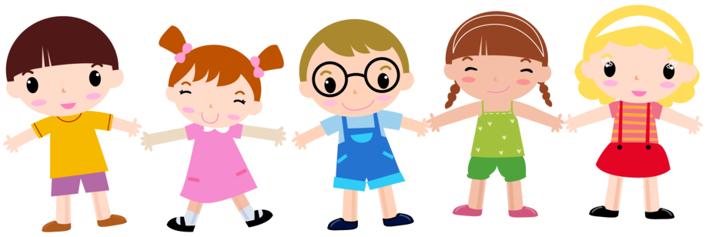
Информационная карта проекта
«Юные исследователи неживой природы»

Вид проекта: групповой, познавательно-исследовательский.
Участники: дети старшей группы и их родители, воспитатели.
Продолжительность проекта: краткосрочный (с 6 по 31 июля 2015 г.)
Актуальность: Ознакомление дошкольников с явлениями природы занимает особое место в системе разнообразных знаний об окружающем, поскольку предмет ознакомления присутствует, регламентирует, оказывает свое влияние и непрерывно воздействует на развитие ребенка.
Творчество и экспериментирование обуславливает создание новых проявлений способностей ребенка. Экспериментальная работа вызывает у ребенка интерес к исследованию природы, развивает мыслительные операции, стимулирует познавательную активность и любознательность. Активизирует восприятие учебного материала по ознакомлению с природными явлениями.
Цель проекта: обогащение представлений детей об объектах неживой природы, встречающихся в ближайшем окружении.
Задачи проекта:
Образовательные:
- Побуждать интерес к познавательно-исследовательской деятельности;
- Приобщать детей к активной самостоятельной экспериментальной деятельности.
Развивающие:
- Формировать начальные предпосылки поисковой деятельности;
- Развивать творческие способности детей через экспериментирование;
- Развивать эмоциональную отзывчивость;
- Активизировать речь и обогащать словарь детей.
Воспитательные:
- Воспитывать бережное и заботливое отношение к объектам неживой природы;
- Формировать партнёрские взаимоотношения между педагогами, детьми и родителями.
Ресурсное обеспечение проекта:
Для успешной работы по данному направлению в группе преобразована предметно-развивающая среда и пополнен центр экспериментально-поисковой деятельности.
Основное оборудование и материалы:
- Приборы-помощники: увеличительное стекло, лупы, песочные часы, разнообразные магниты, бинокль.
- Прозрачные и непрозрачные сосуды разной конфигурации и разного объема: пластиковые бутылки, стаканы, баночки, ведерки, воронки.
- Природные материалы: камешки разного цвета и формы, минералы, крупный и мелкий песок, ракушки, шишки, скорлупа орехов, кусочки коры деревьев, листья, веточки, пух, мох, семена фруктов и овощей.
- Бросовый материал: кусочки кожи, поролона, меха, лоскутки ткани, пробки, проволока, деревянные, пластмассовые, металлические предметы и др.
- Технические материалы: гайки, винты, болтики, гвозди.
- Красители: ягодный сироп; акварельные краски.
- Медицинские материалы: пипетки, деревянные шпатели, вата, мензурки, воронки, шприцы (без игл), марля, мерные ложечки.
- Прочие материалы: зеркала, воздушные шары, деревянные зубочистки, растительное масло, мука, соль, цветные и прозрачные стекла, формочки, стеки, линейки, сито, таз, спички, нитки, пуговицы разного размера, иголки, булавки, соломинки для коктейля.
- Игровое оборудование: игры на магнитной основе «Рыбалка», «Геометрические фигуры», «Касса букв и цифр». Различные фигурки животных, ванна для игр с песком и водой.
- Контейнеры для хранения сыпучих и мелких предметов.
- Клеенчатые передники, полотенца.
Предполагаемый результат:
- Дети научатся быть внимательными к тому, что их окружает (смотреть и видеть, слушать и слышать, ощупывать и осязать).
- Дети научатся простейшей опытно-экспериментальной деятельности с объектами неживой природы.
- Сформируется умение делать простейшие выводы.

Продукт проектной деятельности
- Картотека игр-экспериментов «Опыты Лаборатории неживой природы».
- Выставки детских работ продуктивной деятельности.
- Выставки совместных творческих работ родителей и детей.
- Альбомы для рассматривания: «Природные явления», «Природные и искусственные водоёмы», «Использование воды человеком», «Воздушные шары и дирижабли», «Лесные массивы страны», «Промышленные районы городов», «Парки города», «Ураганы и штормы», «Что загрязняет воздух?», «Драгоценные камни», «Полезные ископаемые Урала», «Памятники и скульптуры из камня», «Горы и горные ландшафты», «Использование магнита человеком».
- Коллекция камней и минералов.
- Оформление проектной папки.

Распределение деятельности по этапам проекта
«Юные исследователи неживой природы»
1 этап: Подготовительный
- Определение цели и задач.
- Составление плана проектной деятельности.
- Определение тематики опытов.
- Разработка учебно-тематического плана работы.
- Подбор и изучение методической литературы.
- Создание условий для организации работы в «Лаборатории юных исследователей».
- Привлечение родителей к сбору необходимого материала и оборудования.
2 этап: Основной (практическая деятельность)
- Цикл познавательных занятий (элементарные научные сведения о неживом мире, о взаимосвязи и взаимозависимости объектов и явлений природы).
- Исследовательская и опытно-экспериментальная деятельность детей по изучению объектов неживой природы.
- Обновление материала в родительском уголке «Юные исследователи».
- Участие родителей совместно с детьми в творческих выставках по теме проекта.
3 этап: Заключительный
- Анализ и обобщение результатов, полученных в процессе опытно-экспериментальной деятельности детей.
- Оформление проектной папки.
- Оформление фотоальбома «Юные исследователи».

Перспективный план реализации педагогического проекта

1 неделя «В мире воды»

Понедельник

- Беседа: «Вода-помощница». Просмотр презентации «Вода – колыбель жизни».
- Экспериментальная деятельность: опыт «Узнаем, какая вода».
- Рассматривание альбомов: «Природные явления», «Природные и искусственные водоёмы», «Использование воды человеком».
- Подвижная игра: «Море волнуется».
- Дидактическая игра: «Тонет - не тонет».
- Просмотр мультфильмов: «Капитошка»; «Лунтик: «Морские обитатели», «Обитатели воды», «Лунтик учит обитателей воды»; «Что делают с водой животные и машины».
- Загадки о воде.
- Чтение художественной литературы: стихотворение Е.Андреева «Алёшка и снежок»; В. Шанова «Трудолюбивая вода»; В.Фетисова «Речка зимой».

Вторник
- Экспериментальная деятельность с водой: опыты «Пар-это вода» (рассказ о твёрдом состоянии, жидком, газообразном); «Тающий лёд»; «Все ли вещества растворяются в воде?» (сахар, масло, соль, песок).
- Просмотр мультфильмов: «Азбука безопасности: «За бортом»; «Место для купания»; «Как вода становится паром и росой».
- Чтение художественной литературы: И. Урядов «Сказка о воде»; С. Добрицкая «Путешествие капельки», «Маленькие человечки», «Рассказ о круговороте воды для детей»; Т. Жибров «Ручеёк»; Б. Заходер «Что случилось с рекой»; Т. Маршалова «Капля дождевая».
- Подвижные игры: «Караси и щука», «Водяной», «Ручеёк».

Среда

- Беседа об осадках (дождь, туман, град, снег, роса).
- Рассматривание иллюстраций Айвазовского.
- Рисование молоком.
- Прослушивание аудиозаписей из цикла «Звуки природы»: «Шум моря», «Прибой», «Музыка дождя», «Гром», «Звонкий ручей», «Шум океана», «Шум водопада».
- Просмотр мультфильмов: «Три состояния воды», «Вода и жизнь», «Приключения Капельки» (сказка), «Вода и погода».
- Чтение художественной литературы: рассказы Н. А. Рыжова «Жила-была Река», «История одного пруда», «Как люди речку обидели».
- Дидактические игры «Где спряталась вода?», «Четвёртый лишний».
- Подвижные игры «Пройди через речку по мостику», «Дождик».
Четверг
- Изобразительная деятельность: лепка «Озеро с камышами» (коллективная работа).
- Наблюдения на улице, связанные с водой.
- Прослушивание аудиозаписей (детских песен): «Вода буль-буль», «Дождь в ладошках», «Синяя вода», «Облака − белогривые лошадки».
- Дидактическая игра «Животные водоёмов».
- Просмотр мультфильмов: «Берегите воду», «Секреты воды», «Фикси лаборатория: «Эксперимент с водой и перцем», «Эксперимент с яйцом в стакане», «Аквариум», «Заяц Коська и родничок».
- Чтение легенды о старике Байкале и его дочери Ангаре.

Пятница

- Загадки о воде.
- Просмотр презентации о воде: «Вода и водоёмы», «Вода, вода, кругом вода».
- Экспериментальная деятельность: опыты «Можно ли склеить бумагу водой», «Тонет - не тонет», «Очистка грязной воды».
- Подвижные игры: «Ручеёк», «С кочки на кочку», «На болоте».
- Дидактические игры: «Кто больше назовёт съедобной жидкости», «Кому нужна вода?», «Что было бы если?».
- Просмотр мультфильмов: «Смешарики: «Стакан воды», «Рой и Хелли изучают морских обитателей», «Капля воды», «Фикси-советы «Опыты с водой».

Работа с родителями

- Проведение опытов с детьми дома по теме «Вода и её свойства» и оформление результатов.
- Консультация для родителей «Экспериментируем дома».

2 неделя «Воздух-невидимка»

Понедельник
- Беседа «Что такое воздух?»
- Просмотр презентаций «Воздух в природе», «Природные явления».
- Экспериментальная деятельность с воздухом: опыты «Воздух-невидимка», «Воздух не имеет вкуса».
- Просмотр мультфильмов про воздушный транспорт; о воздухе.
- Рассматривание альбомов: «Воздушные шары и дирижабли», «Лесные массивы страны».
- Чтение художественной литературы: Н.Носов «Незнайка на воздушном шаре».

Вторник

- Экспериментальная деятельность с воздухом: опыты «Воздух не имеет запаха», «Мы дышим воздухом», «Дрессированный изюм», «Поймаем воздух», «Можно ли сжать воздух?».
- Рассматривание альбома «Что загрязняет воздух?».
- Просмотр мультфильма «Незнайка: «Воздушный шар».
- Чтение художественной литературы «Сказка о ветре и цветке».

Среда

- Просмотр презентаций «Воздух вокруг нас», «Воздух есть везде».
- Викторина «Что умеет ветер?»
- Изобразительная деятельность: рисование «Музыка ветра» (техника раздувания пятна).
- Чтение художественной литературы: Д. Родари «Чем пахнут ремёсла?»
- Просмотр мультфильмов «Фиксики: «Воздушный шар», «Чистый воздух».

Четверг

- Изобразительная деятельность: аппликация «Воздушный шар» (техника обрывной аппликации).
- Чтение экологической сказки «Как воздух заболел?».
- Рассматривание иллюстраций в энциклопедии (ветер, ураган, шторм, туман, смерч), альбоме «Ураганы и штормы».
- Дидактическая игра «Узнай по запаху» (с закрытыми глазами).

Пятница

- Экспериментальная деятельность с воздухом: опыты «Выпуклый и впуклый шарик», «Воздух держит воду», «Свеча в стакане», «Реактивный шарик».
- Загадки о воздухе.
- Рассматривание иллюстраций в альбомах «Промышленные районы городов», «Парки города».
- Чтение художественной литературы: Н.Сладков «Разноцветная земля».

Работа с родителями

Изготовление альбомов для рассматривания на темы:
- «Промышленные районы городов».
- «Лесные массивы страны».
- «Парки города».
- «Ураганы и штормы».
- «Воздушные шары и дирижабли».
- «Что загрязняет воздух?»

3 неделя «Удивительный мир камней»

Понедельник

- Беседа «Камни в природе».
- Просмотр презентации «Удивительный мир камней».
- Рассматривание альбомов «Драгоценные камни», «Полезные ископаемые Урала».
- Просмотр мультфильмов: «Лунтик: «Радужные камни», «Незнайка: «Загадка Лунного камня».
- Знакомство со сказами Бажова.
- Дидактические игры «На что похож?», «Сосчитай-ка», «Составь картинку из камней».

Вторник

- Экспериментальная деятельность с камнями: опыты «Определение цвета и формы», «Определение размера», «Определение характера поверхности», «Рассматривание камней через лупу», «Определение веса», «Определение температуры», «Плавучесть».
- Рассматривание иллюстраций в энциклопедии о камнях, альбома «Памятники и скульптуры из камня».
- Просмотр мультфильма «Серебряное копытце».

Среда

- Рассматривание альбома «Горы и горные ландшафты».
- Изобразительная деятельность: рисование «Гора самоцветов» (техника - монотипия).
- Чтение художественной литературы «О чём шептались камешки?».
- Дидактическая игра «Что исчезло?».

Четверг

- Конструирование «Создание мозаики из камней с использованием пластилина».
- Просмотр презентации «Камни. Лучшие фото».
- Дидактическая игра «Найди свой камень».
- Подвижная игра «Гора и камешки».

Пятница

- Просмотр мультфильмов «Почему ящерицы прячутся под камни», «Камни-цветы».
- Чтение художественной литературы: рассказ Н. И. Сладкова «Сушёные камни»; стихотворения В. Кудрявцева «Алмазная гора»; Р.Сефа «Камень».
- Игра «Камень, ножницы, бумага».

Работа с родителями

Изготовление альбомов для рассматривания на темы:
- «Полезные ископаемые Урала».
- «Драгоценные камни».
- «Горы и горные ландшафты».
- «Памятники и скульптуры из камня».
Оформление коллекции «Камни и минералы».
Изготовление совместно с детьми домов из различных материалов для выставки «Такие разные дома».
Консультация для родителей «Камни-талисманы по знакам зодиака».

4 неделя «Магнит творит чудеса»

Понедельник

- Беседа об использовании магнита человеком.
- Просмотр презентации «Магнит творит чудеса».
- Рассматривание иллюстраций в энциклопедии о магнитах.
- Дидактические игры «Подбери предмет», «Четвёртый лишний».

Вторник

- Экспериментальная деятельность с магнитом: опыт «Чудесные свойства магнита» (рассортировать предметы из различных материалов: что притягивает, а что не притягивает), «Притягивание магнита через пластик», «Действует ли магнитная сила в воде?», «Почему иногда два магнита отталкиваются?», опыт с железными предметами и бумагой, опыт с железными предметами и тканью.
- Просмотр мультфильма «Почему магнит не притягивает животных?»

Среда

- Показ магнитной сказки «Колобок».
- Просмотр презентации «Проведение опытов с магнитом».
- Рассматривание альбома «Использование магнита человеком».
- Дидактические игры «Магнитная геометрическая мозаика», «Магнитная касса букв и цифр».

Четверг

- Просмотр познавательных мультфильмов «Магнит».
- Дидактические игры «Магнитная азбука», «Рыболов».

Пятница

- Экспериментальная деятельность с магнитом: опыты «Магнитные свойства можно передать обычному железу», «Действие магнита на расстоянии».
- Игра с мячом «Притянет - не притянет».

Работа с родителями

Проведение опытов с детьми дома по теме «Магнит и его свойства» и оформление его результатов.

Консультация для родителей
«Роль семьи в развитии
поисково-исследовательской активности ребенка»

Известно, что ни одну воспитательную или образовательную задачу нельзя успешно решить без плодотворного контакта с семьей и полного взаимопонимания между родителями и педагогами. И родители должны осознавать, что они воспитывают своих детей собственным примером.
Каждая минута общения с ребенком обогащает его, формирует его личность.
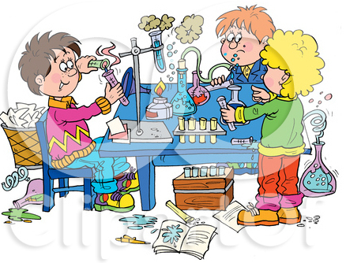
Насколько правы те, кто строит свое общение с ребенком как с «равным», поддерживает познавательный интерес детей, их стремление узнать новое, самостоятельно выяснить непонятное, желание вникнуть в сущность предметов, явлений, действительности.
В. А. Сухомлинский говорил: «Умейте открыть перед ребенком в окружающем мире что-то одно, но открывайте так, чтобы кусочек жизни заиграл перед детьми всеми красками радуги.
Оставляйте всегда что-то недосказанное, чтобы ребенку захотелось еще и еще раз возвратиться к тому, что он узнал».
Вот несколько советов для родителей по развитию посково-исследовательской активности детей.
Чего нельзя и что нужно делать для поддерживания интереса детей к познавательному экспериментированию
- Не следует отмахиваться от желаний ребенка, даже если они вам кажутся импульсивными. Ведь в основе этих желаний может лежать такое важнейшее качество, как любознательность.
- Поощрять любознательность, которая порождает потребность в новых впечатлениях: она порождает потребность в исследовании.
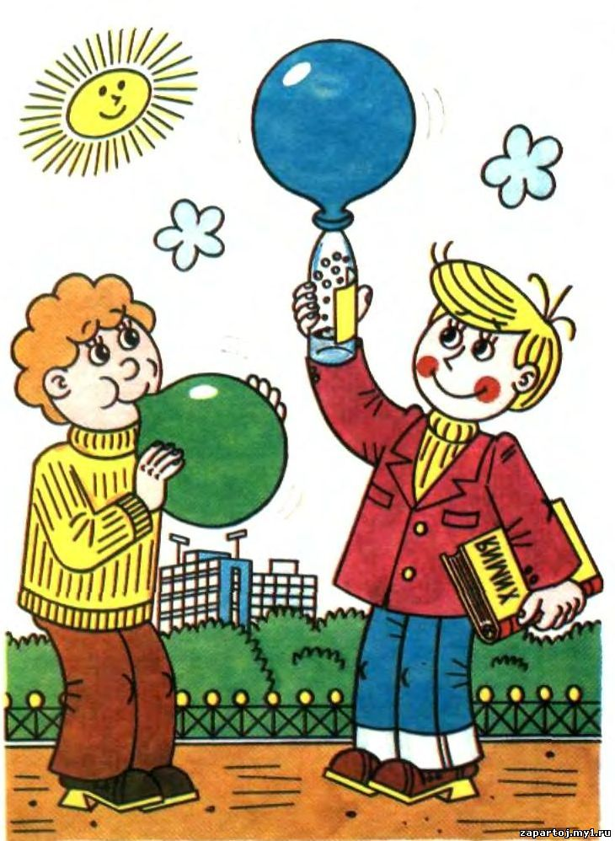
- Нельзя отказывать от совместных действий с ребенком, игр и т.п. – ребенок не может развиваться в обстановке безучастности к нему взрослых.
- Предоставлять возможность ребенку действовать с разными предметами и материалами, поощрять экспериментирование с ними, формируя в детях мотив, связанный с внутренними желаниями узнавать новое, потому что это интересно и приятно, помогать ему в этом своем участием.
- Сиюминутные запреты без объяснений сковывают активность и самостоятельность ребенка.
- Если у вас возникают необходимость что-то запретить, то обязательно объясните, почему вы это запрещаете и помогите определить, что можно или как можно.
- Не следуйте бесконечно указывать на ошибки и недостатки деятельности ребенка. Осознание своей неуспешности приводит к потере всякого интереса к этому виду деятельности.
- С раннего детства побуждайте малыша доводить начатое дело до конца, эмоционально оценивайте его волевые усилия и активность. Ваша положительная оценка для него важнее всего.
Импульсивное поведение дошкольника в сочетании с познавательной активностью, а также неумение его предвидеть последствия своих действий часто приводит к поступкам, которые мы, взрослые, считаем нарушением правил, требований. Так ли это?
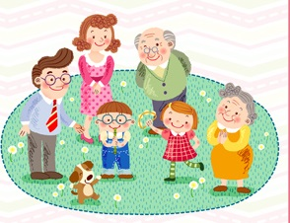
Если поступок сопровождается положительными эмоциями ребенка, инициативностью и изобретательностью и при этом не преследуется цель навредить кому-либо, то это не проступок, а шалость.
Проявляя заинтересованность к деятельности ребенка, беседуйте с ним о его намерениях, целях, о том, как добиться желаемого результата.
Расспросите о результатах деятельности, о том, как ребенок их достиг (он приобретает умение формулировать выводы, рассуждая и аргументируя).
«Самое лучшее открытие то, которое ребенок делает сам!»
Ральф У. Эмерсон

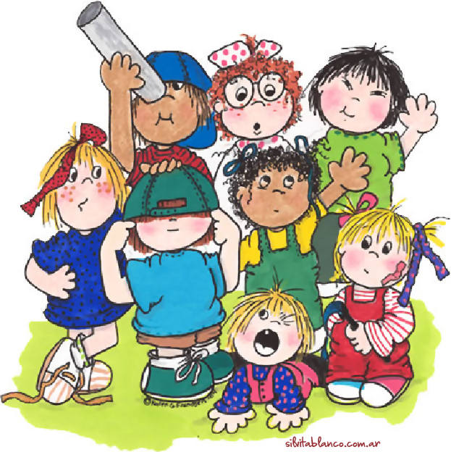
Рекомендации для родителей. Экспериментируем дома

Тема «Лед – вода»
Покажите ребенку морозильную камеру холодильника. Заранее заморозьте лед, предложите ребенку положить лед в тарелку и понаблюдать за превращением льда в воду. Побеседуйте с ребенком о временах года, четко противопоставляя зиму и лето, весну и осень. (Зима превращается в лето. Весна – это еще не лето, но и не зима. Весной бывает то холодно (как зимой), то тепло (как летом). Весной все начинает таять – лед превращается в воду, снег тает и превращается в ручейки (в воду). Осенью же все начинает замерзать (лужи), вместо дождя – снег (замерзают облака). Зимой везде лед и снег, летом везде вода. Весной и осенью и лед, и вода.) Такую беседу желательно провести в начале и в конце зимы, добиваясь от ребенка четкого противопоставления лета и зимы, весны и осени.
Тема «Твердое – жидкое»
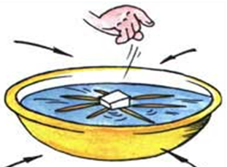
При купании ребенка в ванной проведите эксперимент: пусть он резко ударит по воде ладошкой и ощутит, что вода может проявлять признаки твердости. Вода может стать твердой, когда замерзнет и превратится в лед. Вода может быть и твердой и жидкой. Воду нельзя пощупать, она жидкая. Воду можно только потрогать и сказать, какая она: холодная или горячая.
Бросьте в ванну кусочек льда, пусть ребенок поиграет с ним. Обратите его внимание на то, что лед тает – кусочек становиться все меньше и меньше (лучше приготовить большой кусок льда – заморозить воду в кружке), лед твердый и превращается в воду.
Тема «Жидкое – твердое»
Проведите «опыт» по плаванию парафина и его отвердению (можно использовать кусок парафиновой свечки). Пусть ребенок вместе с вами положит парафин в миску и расплавит его на плите в миске под вашим контролем. Несколько раз повторите: «парафин твердый – нагреваем – превращается в жидкость». Затем снимите с огня миску и понаблюдайте с ребенком за отвердением парафина.
Пусть ребенок вместе с вами положит в морозильную камеру холодильника воду или компот, и проследить за превращением жидкости в лед (посмотреть через час, через два часа: не затвердела ли вода?). Затем пусть он растопит лед на плите в миске под вашим контролем, и несколько раз повторите: «Лед твердый – нагреваем – превращается в жидкую воду».
Тема «Испарение»
Проведите опыт по испарению воды во время кипения: налейте немного воды во время кипения: налейте немного воды в кастрюлю и, когда вода закипит, понаблюдайте с ребенком за понижением уровня воды. Обратите внимание на три фазы кипения: начало (вода начинает нагреваться), промежуточная (появление маленьких пузырьков на дне) и последняя (бурное кипение).
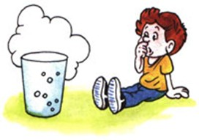
Проведите опыт по испарению капельки одеколона (духов): капните немного на блюдце, понаблюдайте с ребенком за уменьшением объема капли. Предложите ребенку зарисовать фазы испарения: начало (исходная каплю), промежуточное состояние (капля заметно уменьшилась) и конечное (капля исчезла).
Тема «Выпаривание соли»
Проведите с ребенком опыт по выпариванию соли из соленой воды. Размешайте в стакане ложку соли. Покажите ребенку, как соль растворилась в воде: вода прозрачная и соленая. Спросите у ребенка, где соль и почему ее не видно. Обратите внимание ребенка на то, что соль стала невидимой в воде, потому что она растворилась. Предложите зарисовать процесс растворения соли: первая фаза (соль на дне стакана), вторая (вода мутная, соль размешивается ложкой) и третья (соли не видно, вода прозрачная).
Затем возьмите кастрюлю, вылейте в нее соленую воду из стакана и поставьте на огонь. Понаблюдайте за процессом испарения воды и образования соли. Предложите зарисовать процесс испарения воды: первая фаза (кастрюля с соленой водой), вторая фаза (кипение воды), третья фаза (кастрюля без воды, но с солью).
Тема «Конденсация»
Проведите опыт по конденсации пара. Используйте для этого холодное стекло или небольшое зеркало (можно использовать черпак с холодной водой).
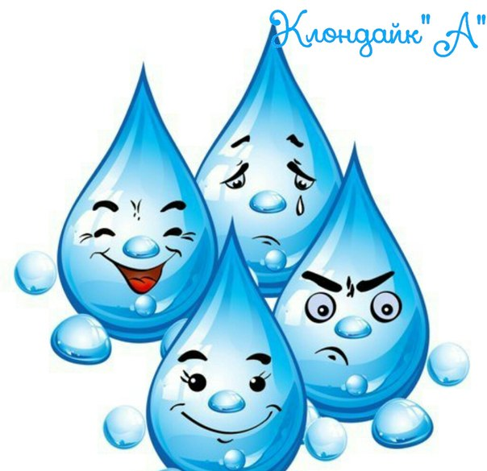
Налейте воду в кастрюлю, доведите воду до кипения и поставьте на небольшом расстоянии от кастрюли к испаряющейся воде холодное стекло или зеркало. Понаблюдайте, как на зеркале конденсируются капельки воды. Обсудите результат опыта. Обратите внимание на то, что пар – это газообразное состояние воды. Вода при нагревании испаряется, а пар, соприкасаясь с холодной поверхностью, охлаждается и превращается снова в воду.
Тема «Свойства веществ»
Обратите внимание детей на различную форму, которую принимает вода в различных сосудах – в кастрюле, в стакане, в тарелке, половнике, в аквариуме и т.д.
Налейте воду в разные сосуды и поместите в морозильную камеру. После того как вода замерзнет, достаньте лед из каждого сосуда и покажите ребенку соответствие между формой льда и емкостью, в которой он был заморожен. Предложите ребенку зарисовать лед и сосуд, в котором он замерзал.
Тема «Воздух и его свойства»
Дайте ребенку во время купания в ванной надувную игрушку или игрушку – свистульку с дырочкой. Погружайте игрушку в воду и наблюдайте за тем, как из них выходит воздух. Предложите ребенку зарисовать, как пузырьки воздуха выходят в воде из игрушки.
Тема «Воздух вокруг нас»
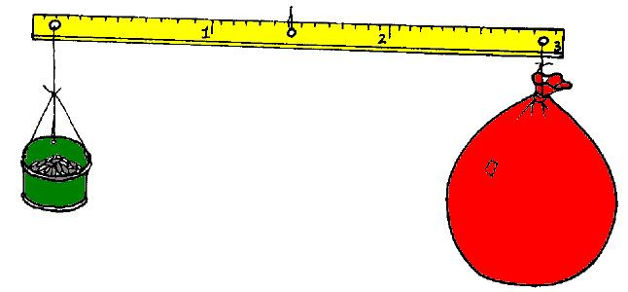
Продемонстрируйте ребенку вентилятор: его лопасти заставляют воздух двигаться – создают ветер, ветер – это воздух, который движется, и мы его чувствуем. Воздух всегда вокруг нас, но он невидим.
Взяв стакан, спросите у ребенка, есть ли что-нибудь в стакане. Переверните стакан вверх дном. Снова спросите у ребенка, есть ли что-то в стакане. Затем опустите стакан в воду. Удерживая его в положении вверх дном. Потихоньку наклоняйте стакан, показывая, как из него выходит воздух. Обсудите с ребенком проведенные опыты.
Тема «Два апельсина»
Погрузите в миску с водой апельсин и увидите, как хорошо он умеет плавать. Затем очистите тот же апельсин и положите его в воду: он тут же опустится на дно. Почему? Расскажите ребенку, что в кожуре апельсина много пузырьков воздуха, он держится за их счет, как на «надувной подушке».
Тема «Плавание тел»
Во время купания в ванной дайте ребенку несколько предметов, которые плавают и тонут в воде: ложку, камушек, карандаш, крышку от мыльницы. Карандаш не тонет, потому что он легче воды, а крышка от мыльницы не тонет, потому что у нее есть бортики. Пусть ребенок нагрузит кораблик-мыльницу мелкими предметами и посмотрит, как он погружается все глубже и глубже в воду. Перед купанием ребенка в ванной обратите его внимание на уровень воды перед погружением – можно отметить уровень воды кусочком пластилина; после погружения уровень воды поднимается.
Тема «Секретное письмо»
Поиграйте с ребенком в сыщиков, которые нашли важные улики - таинственные послания. Напишите друг другу зашифрованные письма. Сделать это можно несколькими способами:
Вариант 1. Возьмите лист белой бумаги, обмакните тонкую кисточку в молоко и напишите послание. Написанное обязательно должно просохнуть! Затем подержите лист над паром или просушите его утюгом.
Вариант 2. Выдавите лимонный сок. Это и будут ваши симпатические чернила. Возьмите лист белой бумаги, обмакните кисточку в сок и напишите вашу шифровку. Чтобы ее прочитать, необходимо слегка намазать йодом строчки.
Тема «Разный «характер» у яиц»
Возьмите два яйца: сырое и вареное. Покрутите яйца (всем известен этот способ). Почему одно вращается быстро и хорошо? А другое не слушается и не хочет вращаться? Трудно рассказать ребенку о центре тяжести (не все взрослые это могут понять). Попробуйте объяснить, что в вареном яйце (оно твердое) есть постоянный центр тяжести (как точка, которая стоит на месте), а в сыром — жидкий белок и желток являются как бы тормозом вращения, потому что «точка» не стоит на месте, а двигается.
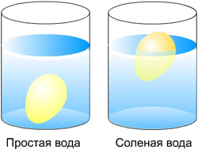
Тема «Чистый лед»
Вам потребуется: обычная, сладкая и соленая вода.
Сообщите малышу о том, что лед в Северном Ледовитом океане пресный, хотя вода в нем соленая. Заранее заморозьте кубики с обычной, соленой и сладкой водой, расколите каждый кубик льда на половинки. Спросите у ребенка, как ему кажется, если заморозить сладкую или соленую воду, лед тоже будет соленым или сладким? Наверняка, ребенок скажет «да». И ошибется. Замерзая и превращаясь в лед, вода как бы изгоняет из растущего кристалла все примеси и чужеродные молекулы. Для убедительности дайте малышу лизнуть получившиеся ледышки.
Таким образом, вода, замерзая, освобождается от солей и сахара.
Тема «Снежные цветы»
Вам потребуется: соломинка, мыльный раствор.
В сильный мороз выйдите из дома и выдуйте мыльный пузырь. В тонкой пленке воды будут собираться «снежные цветы» и расти на ваших глазах.
Можно также показать ребенку, как образуется иней - в холодную погоду вынести на улицу чашку кипятка и прикрыть ее металлической пластиной (или простой крышкой от кастрюли). Осевшие на крышке капельки пара замерзнут и превратятся на морозе в иней.
Тема «Куда делась вода?»
Все дети просто обожают мыться в ванне. Проведите такой опыт. Для этого ванну нужно наполнить водой. Но прежде надуйте воздушный шарик, завяжите его прочной веревочкой, именно 15 сантиметров длиной, второй конец которой привяжите к пробке, прикрывающей сливное отверстие. Пусть малыш сам откроет кран с водой. Теперь отвлекитесь, поиграйте с ребенком или почитайте ему. Через 20-30 минут посмотрите, набралась ли вода в ванну. Нет? Но ведь ребенок сам открыл кран и его никто не закрывал. Куда же делась вода?
Повторите этот опыт еще раз, но только не уходите на этот раз из ванны, а посмотрите, кто выпустил всю воду. Увидели? Теперь давайте разберемся, как это произошло.
Когда воды в ванне наберется достаточно много, веревочка, привязанная к пробке и шарику, натягивается. Чем выше поднимается уровень воды, тем сильнее натягивается веревка, вода с силой давит на шарик (но ведь утонуть он не может), он поднимается вместе с водой до критического уровня, а потом выдергивает пробку.

